Projeto de Decreto Legislativo Nº 04/2022-L
Data: 18 de abril de 2022

PARECER FINAL 26/2022

COMISSÃO DE JUSTIÇA E REDAÇÃO
27 de abril de 2022

Os Vereadores que abaixo subscrevem, membros da Comissão Permanente de Justiça e Redação, em cumprimento aos preceitos legais, passam a analisar o Projeto de Decreto Legislativo nº 04/2022, do Legislativo Municipal.
CONCEDE O TÍTULO DE CIDADÃO HONORÁRIO DE MARECHAL CÂNDIDO RONDON AO PASTOR FLAVIANO QUEIROZ DE SOUZA, E DÁ OUTRAS PROVIDÊNCIAS.
Conforme revela a Mensagem e Exposição de Motivos, assinada pelo Vereador Cleiton Rodrigo Freitag (Gordinho do Suco), Flaviano nasceu em 28 de março de 1982, na cidade de Altamira do Paraná, sendo filho do casal de agricultores Paulo de Souza e Maria Ribeiro de Queiroz de Souza.

Segundo relato constante da Mensagem e Exposição de Motivos, se converteu aos 10 anos de idade, em 1992, na Igreja Evangélica Assembleia de Deus. Congregou por alguns anos na Igreja Evangélica Presbiteriana Renovada, e aos 21 anos retornou a Evangélica Assembleia de Deus, na cidade de VI Centenário, aonde aceitou o convite para trabalhar na liderança dos jovens da Igreja, além de realizar trabalhos locais e em pontos de cultos, entre outros.

Ao participar de um encontro na cidade de Assis Chateaubriand encontrou a sua amada, Damaris Machado Souza, e após 11 meses se se casaram, no dia 08/04/2006. Desta união, nasceram os filhos James Makaullym Machado Souza e Amabilly Machado Queiroz de Souza.

Já em 11 de novembro de 2011, tomou posse para Pastorear a Igreja Evangélica Assembleia de Deus em Terra Nova do Piquiri, pertencente ao campo eclesiástico de Assis Chateaubriand, onde ali pastoreou três anos e meio.

A convite do Pastor Vicente Mariano, veio para pastorear nesta amada cidade, chegando em Marechal Candido Rondon na data de 02 de outubro de 2014, assumindo a Igreja Evangélica Assembleia de Deus no Bairro Boa Vista, naquele momento com 16 membros, que congregavam em uma pequena garagem. Enquanto aceitava um desafio de uma grande construção da igreja, e com a ajuda de membros e amigos, além do apoio da presidência do campo, inaugurou o templo da Igreja no dia 08 de abril de 2016.

A Igreja foi crescendo em pessoas e atividades, para a honra e a glória de DEUS, e hoje se encontra com um número de aproximadamente 200 pessoas congregadas. No dia 20 de outubro de 2016 foi separado a Evangelista, para melhor servir, ensinar e evangelizar.

Também coordenou a Umadmacar das Assembleia de Deus, onde trabalhou como 1° Secretario do centro de recuperação Caminhos da Vida. Já em 09 de dezembro de 2021, passou a pastorear para melhor servir, ensinar e evangelizar.

Trabalha atualmente como Coordenador do NÚCLEO DO IBADEP TEOLÓGICO, em Marechal Candido Rondon, com vários subnúcleos teológicos pela cidade. Atua também com Capelão pelo instituto IDICAB Capelania, em assistência e presídios e hospitais.

Além de pastor da Igreja Evangélica Assembleia de Deus, trabalha fora dela Professor de Teologia. É o 2° Vice-presidente das Assembleia de Deus, do campo Eclesiástico de Marechal Candido Rondon.

Formado em ensino superior, Bacharel em Teologia, pela FACULDADE FACETEN (2010). É formado em Bacharel em Teologia livre, pela FACULDADE FATEP. 2011, sendo Pós-graduado em PSICANÁLISE pela FACULDADE FARESE (Ano 2020), Pós-graduado em PSICÓLOGIA CLÍNICA pela FACULDADE FARESE (Ano 2021), além de estar cursando licenciatura em Ciências da RELIGIÃO pela FACULDADE UniFCV. Também é formado nos cursos de IBADEP Teológico.

Atualmente, presta atendimento espiritual e em Psicologia Pastoral, tanto em sua residência quanto à domicílio. Também atua na Assistência Social local, com ajudas de donativos para pessoas carentes, através da igreja.

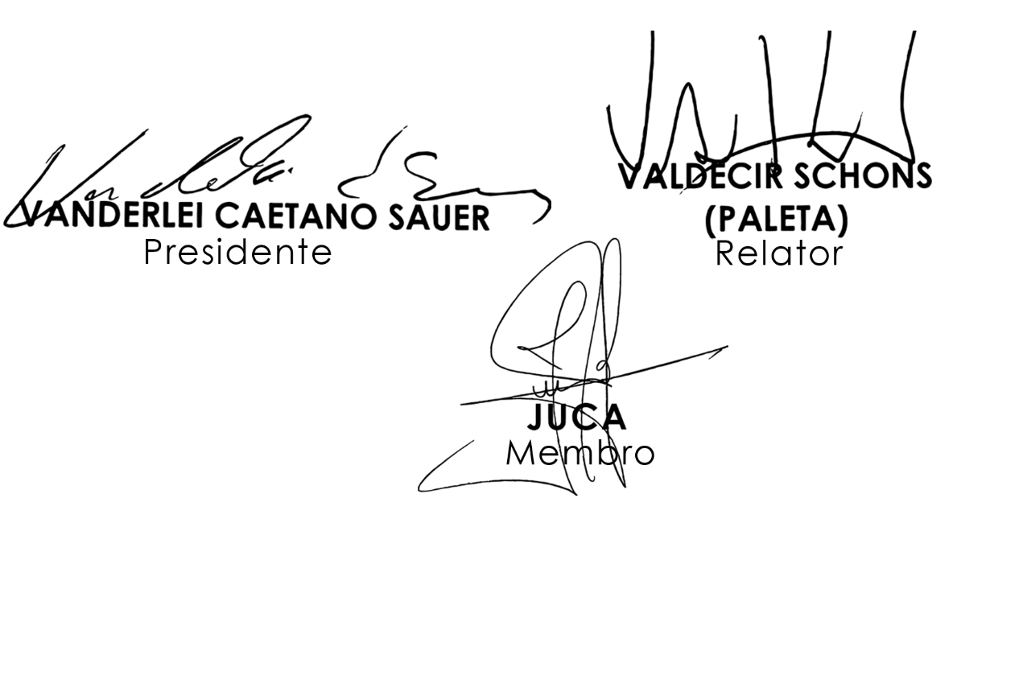
Sendo assim, e após analisar os aspectos legal, gramatical e lógico, e considerando o teor da Mensagem de Exposição de Motivos, os Vereadores desta Comissão Permanente manifesta-se FAVORÁVEIS à matéria, por unanimidade de votos. É O PARECER. Plenário Ariovaldo Luiz Bier, em 27 de abril de 2022.

